«Неделя психологии»
10.12.2018 г. – 14.12.2018 г.

Неделя психологии была открыта игрой – анкетированием
«Радугой настроения».

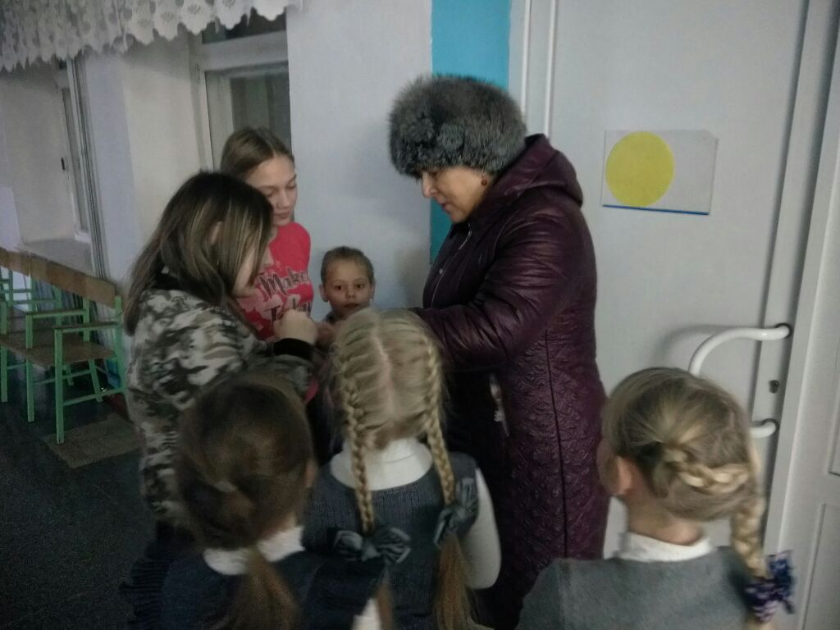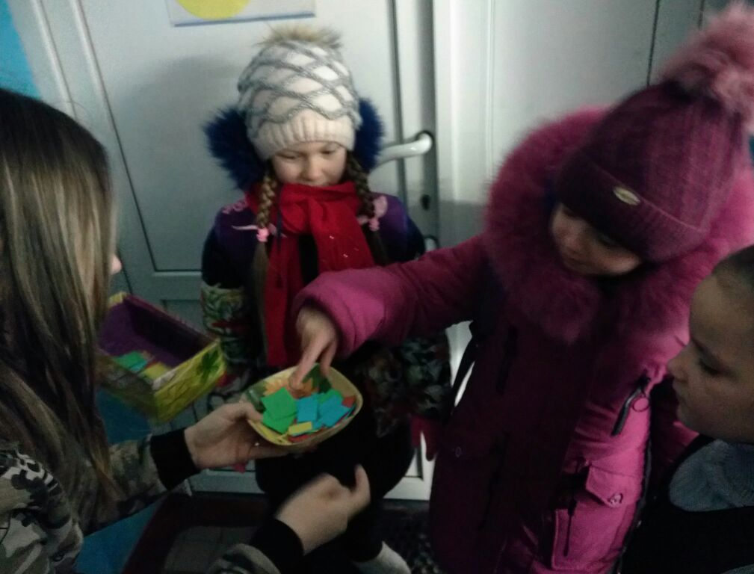

При входе в школу ученики, учителя, технический персонал приняли участие в экспресс - диагностике своего психоэмоционального состояния.
Старшеклассники предлагали выразить своё настроение одним из цветов: красным, синим, желтым, зеленым, при этом объясняя, что
- красный цвет говорит об энергичности, активности и стремлению к общению; - желтый цвет – активность и позитивное отношение;
- зеленый цвет – спокойное, уравновешенное состояние;
- синий цвет – грусть.
Всего в экспресс-диагностике приняли участие 94 человека.
Были получены такие результаты:

цвет | человек | Круговая диаграмма по цветам и смысловое значение цвета
Красный | 30
Синий | 12
Желтый | 25
Зеленый | 27

В школе работал «Забор добрых слов», где ученики имели возможность выразить свои мысли на любую тему. «Забор» пользовался огромным успехом среди учащихся и к концу недели на нем не осталось места.

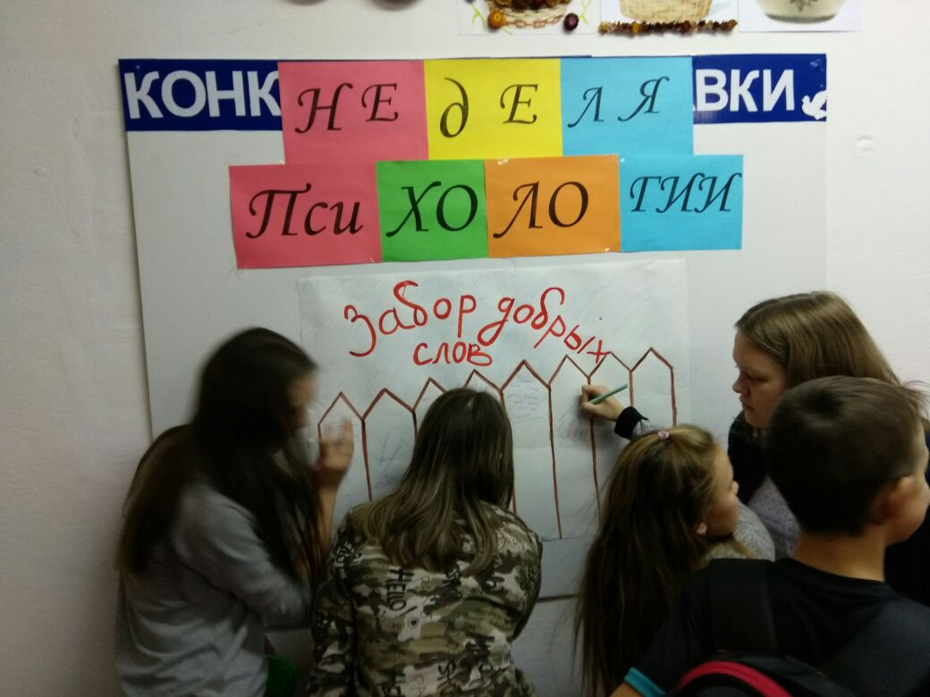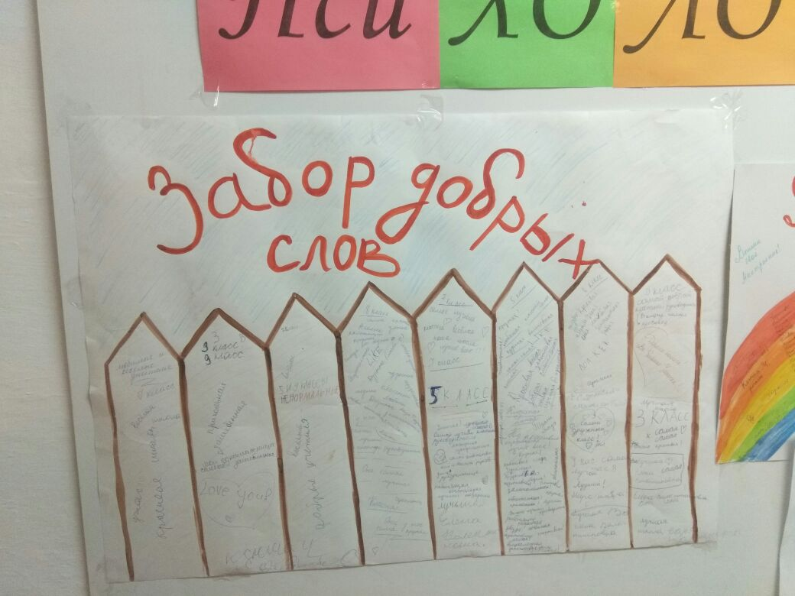

«Неделя добрых дел»

Среди обучающихся 5 класса была объявлена неделя добрых дел. Задача участников была создать интерактивные деревья .
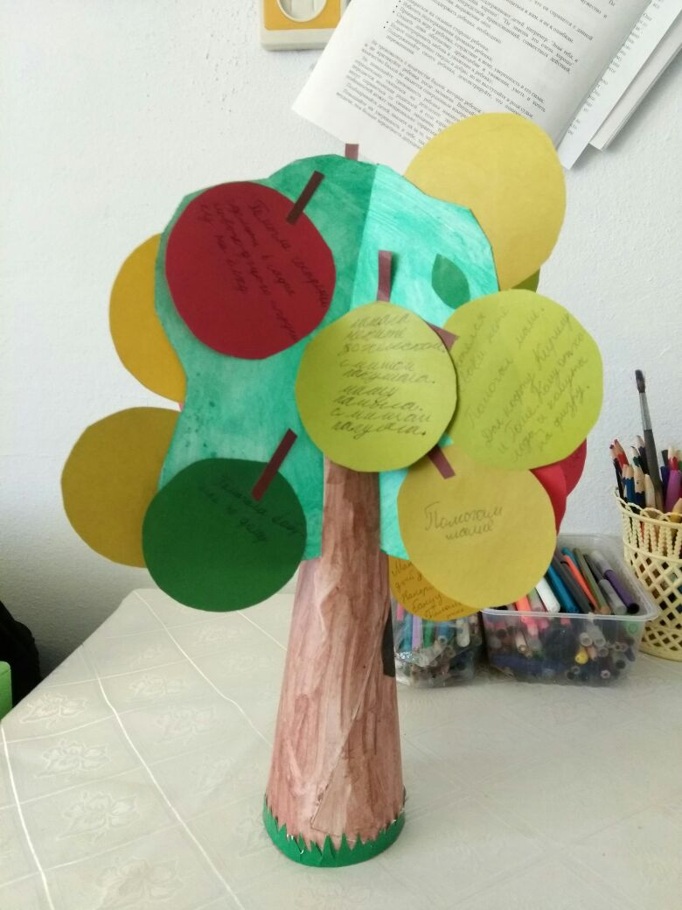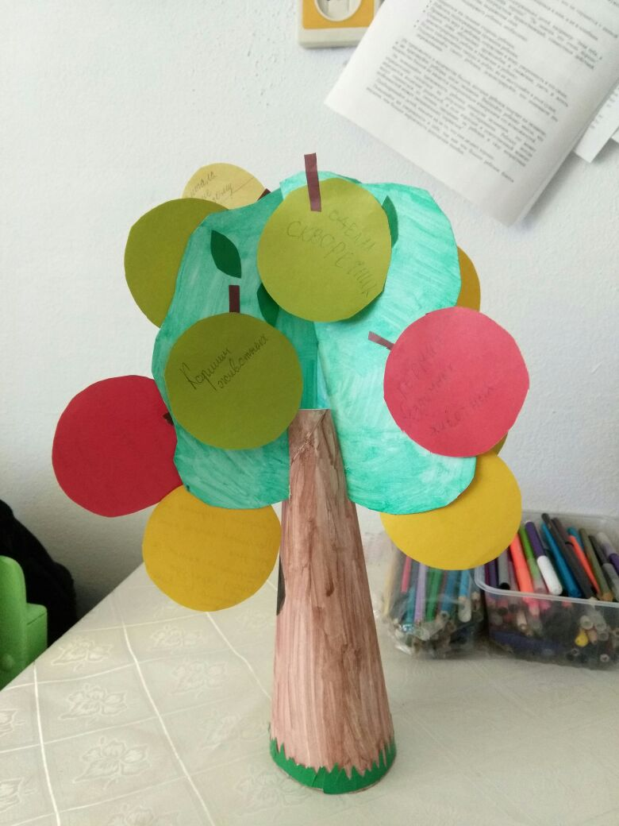

«Что такое доброе дело», деревья должны были завешать добрыми делами, которые совершили дети, добрые дела представлены должны быть яблочками. Каждый привнесенный элемент должен содержать описание совершенного дела. Дети с удовольствием приняли участие в этом психологическом мероприятии.

Деловая игра «Следопыты»

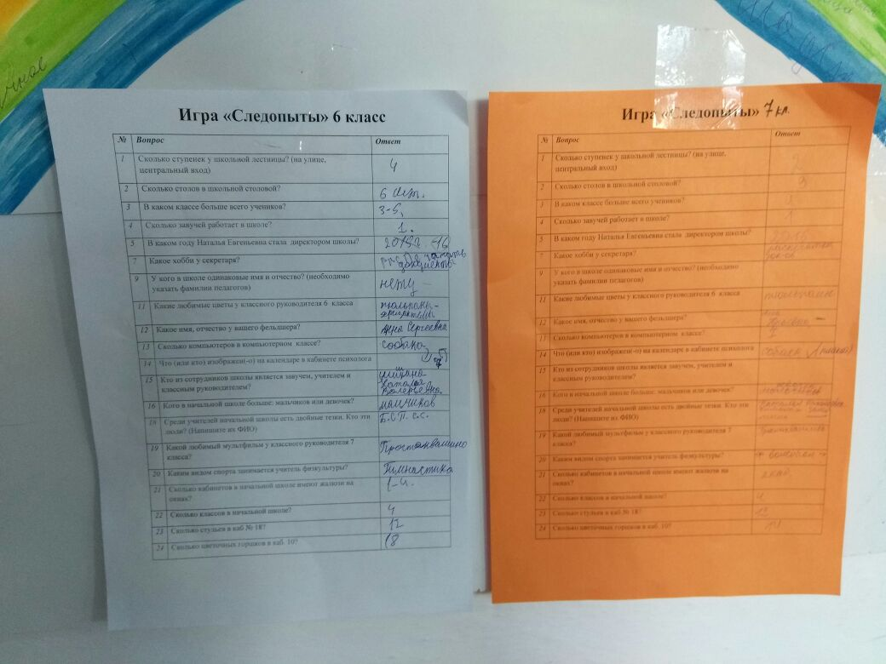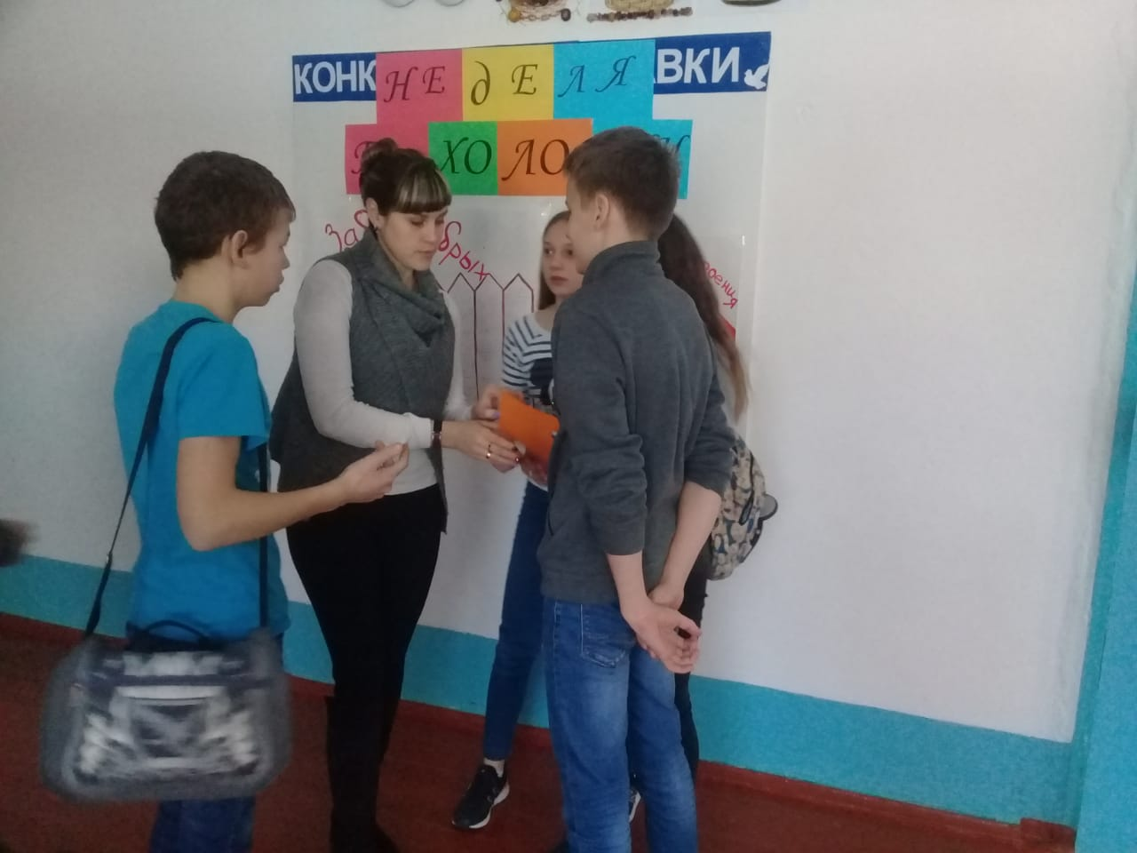
Учащимся среднего звена 6-7 класса предлагалось найти ответы на 24 вопроса, которые можно разделить на несколько групп:
-вопросы, ответы на которые требуют больших энергозатрат;
-вопросы, направленные на знакомство с организацией работы и особенностями школы.
Для ребят эти вопросы также очень интересны, ведь это реальная возможность узнать что-то новое о родной школе;
-вопросы, цель которых уделить пристальное внимание взрослому коллективу школы - и педагогическому, и обслуживающему.
В ходе игры учащиеся должны были найти ответы и узнать различные факты о школе. Кроме того, школьники показали, как они умеют работать в команде.
Не остались без внимания и ученики начальной школы.
На творческом уроке с психологом учащиеся 1 класса изготовили выставку «Ладони счастья».
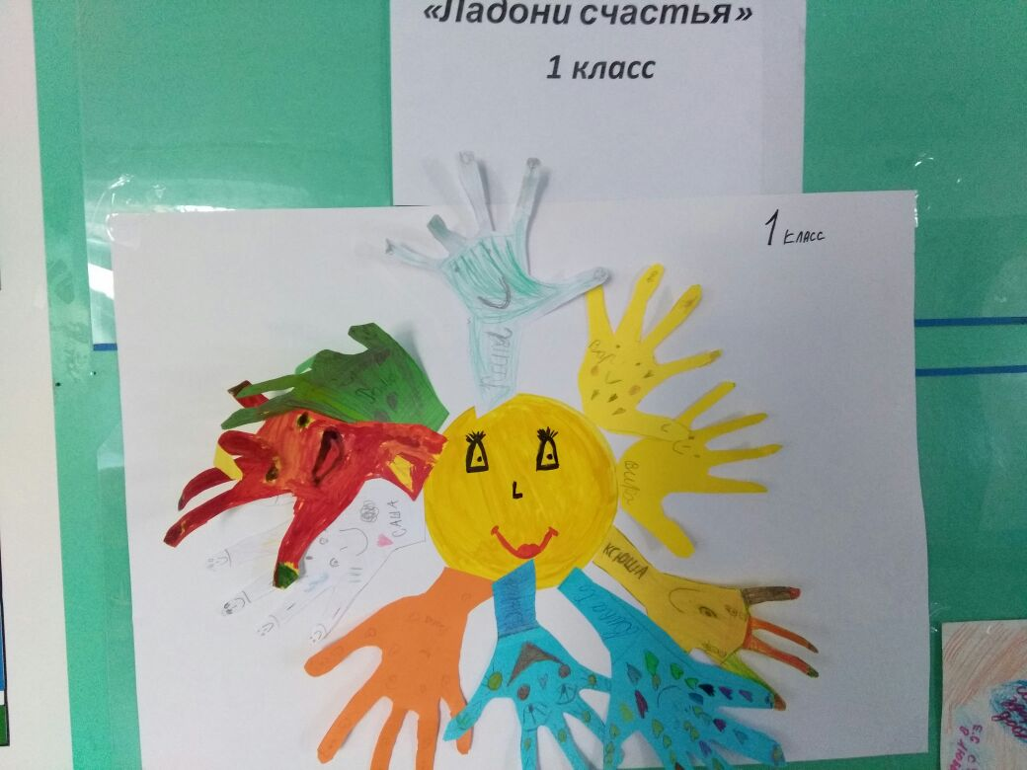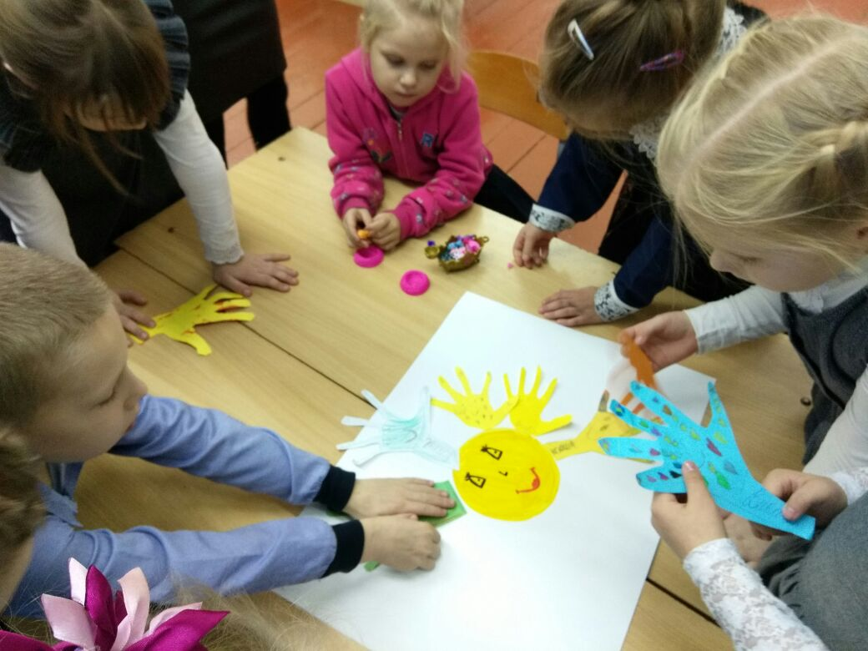

Среди учащихся 3 класса была разработана выставка «Атрибутика психологии», учащимся была рассказана информация о интересных фактах психологии, что способствовало развитию духовного и нравственного воображения о науке психологии. Далее ученики 3 класса нарисовали плакат о науке психология.

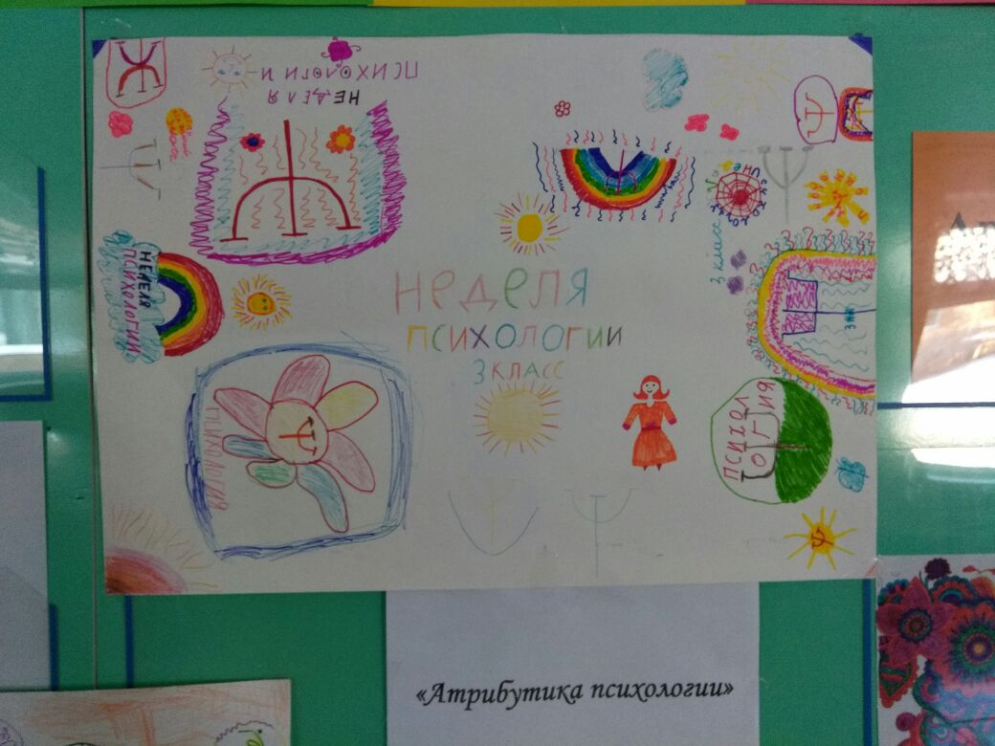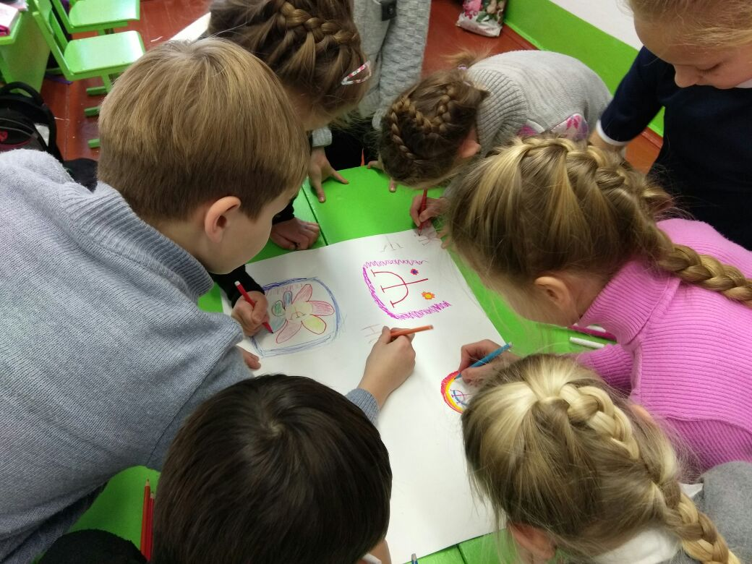

2 классом была изготовлена выставка детских работ.
«Рисунки АРТ-терапии», учащиеся смогли продемонстрировать свое
творческое развитие.
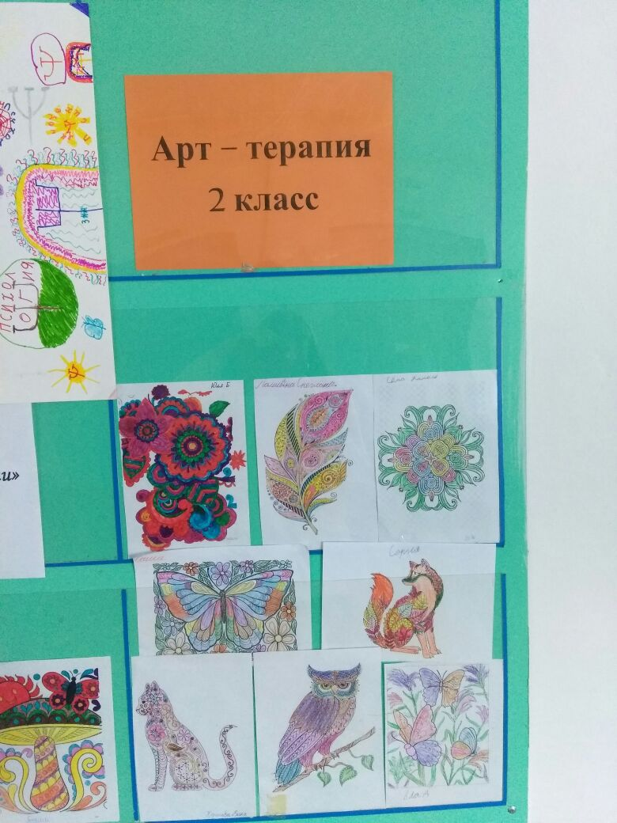
Для создания условий благоприятного эмоционального климата в школе, получение положительных эмоций, учащимися 4 класса была создана выставка «Пожелания родителям, учителям, рабочему персоналу»
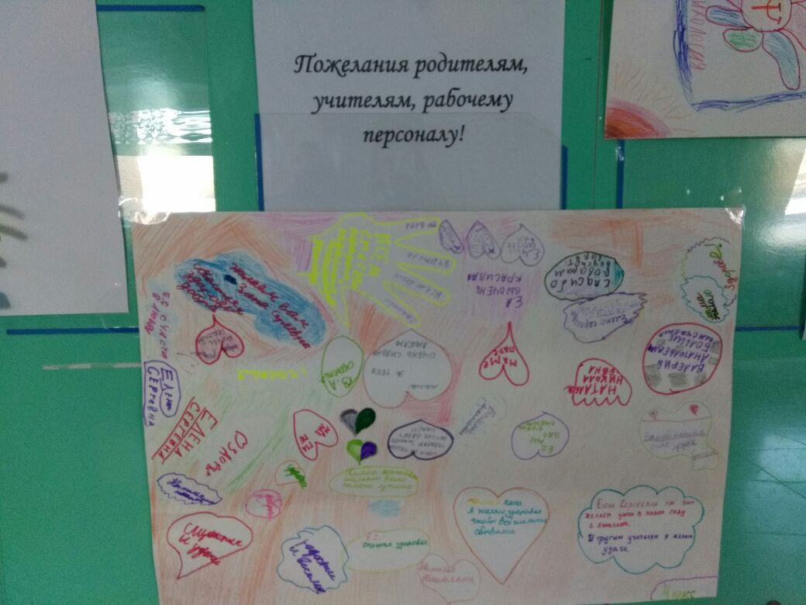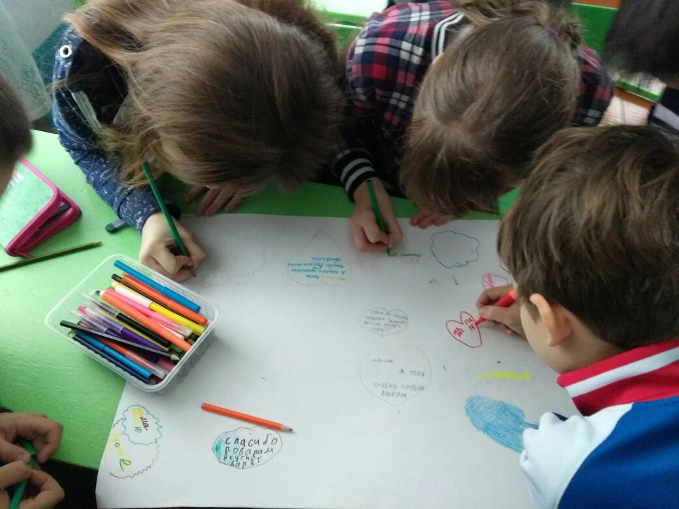

«Почта для пожеланий». Ученики с 1по 9 класс смогли принять участие в переписке пожеланий друг другу
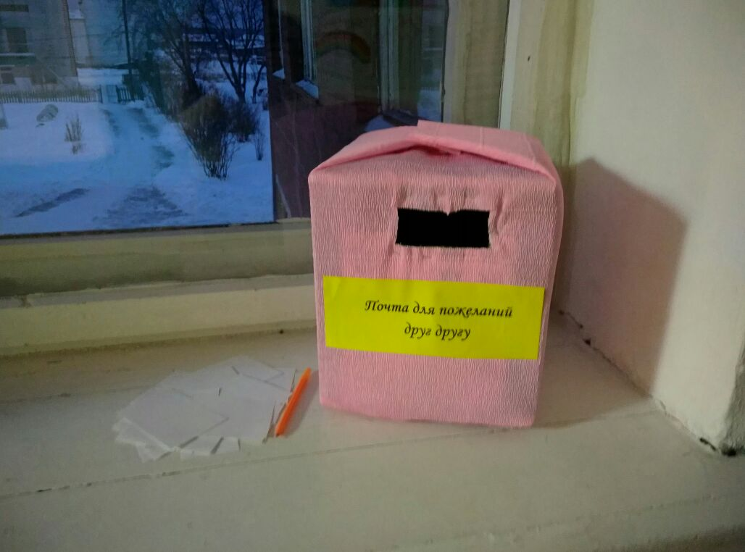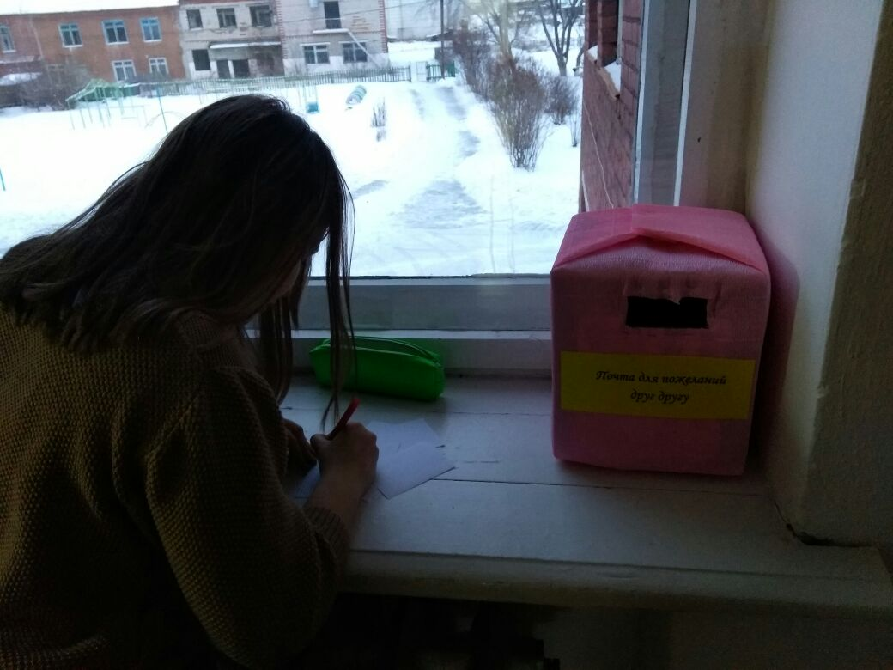

«По следам недели Психологии»
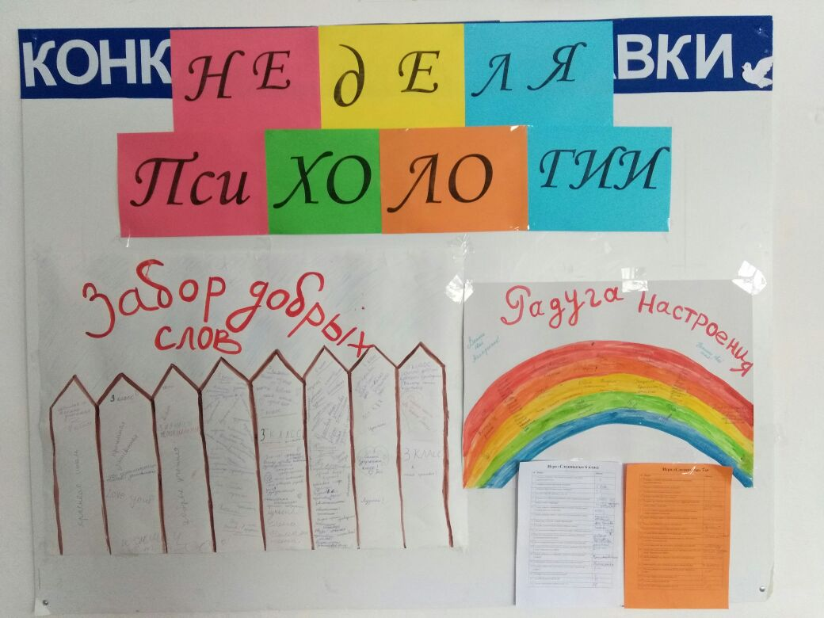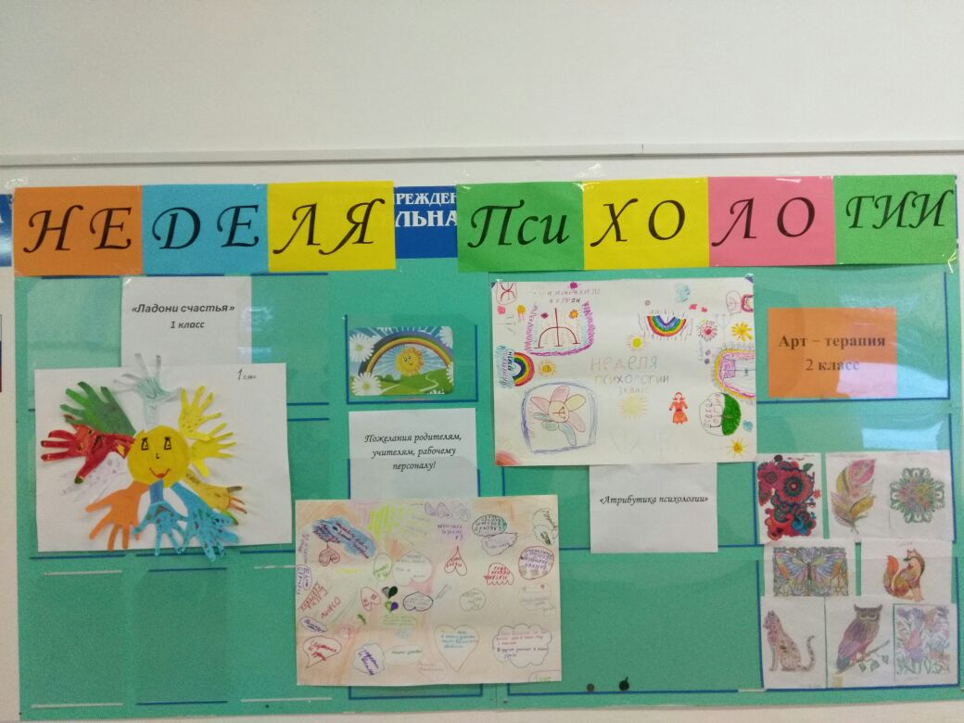
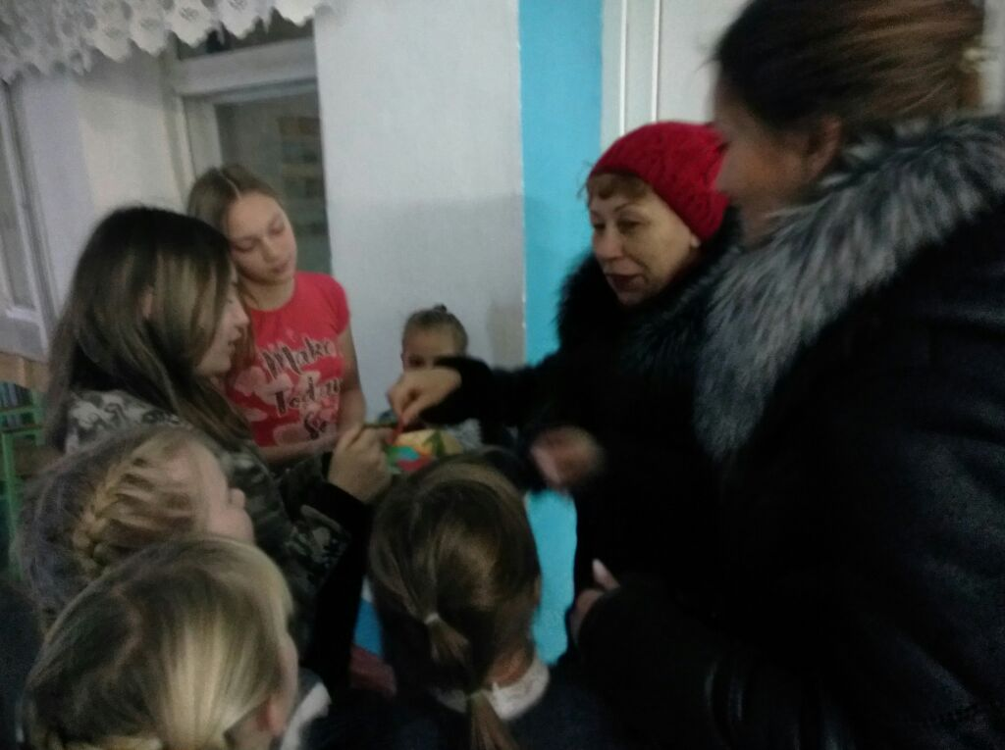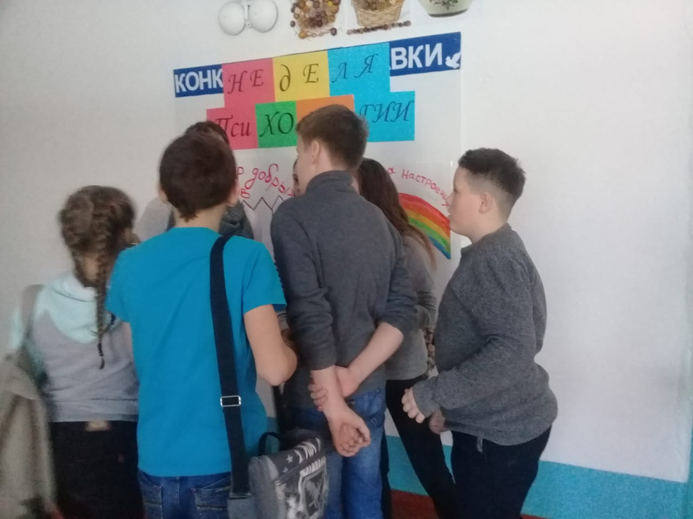

Анализ проведенных мероприятий, позволяет сделать следующие выводы:

в ходе психологического мероприятия отмечался высокий уровень включенности всех субъектов образовательного учреждения;
-можно отметить, что цель проведения недели психологии была достигнута;
-результатом проведенных мероприятий стало снятие барьеров общения между обучающимися и педагогами;
- обучающиеся, которые принимали активное участие в неделе психологии были награждены грамотами.

Педагог – психолог П.А. Букина

